Projektgrundlag (PG)

for RSI Pejlemærke

[projektets navn]

[evt. undertitel]

Ver. 1.0 pr. [dato]
RSI skabelon for projektgrundlag som resultat af idefasen
Produkt: Projektgrundlag, ver. 2.1
Indhold
1 Formål, baggrund og nødvendighed 3
2 Mål og succeskriterier 3
3 Leverancer og projektomfang 4
4 Interessentanalyse 5
5 Organisering 5
6 Tidsplan 7
7 Business case 8
8 Risikostyring 10
9 Arkitektur 11
10 Systemforvaltning 12

Dokumenthistorik
Version og dato | Revision | Ansvarlig

Formål, baggrund og nødvendighed
(Gerne max. 1 side)

Formål
(Her beskrives formålene med projektet, dvs. de overordnede begrundelser for at projektet er vigtigt, herunder hvad fornyelsen er ift. nuværende praksis. Beskrivelsen skal ikke omfatte konkrete målbare mål, ej heller konkrete beslutninger der har ført frem til projektet)

(Indsæt tekst her – evt. som dots)

Baggrund
(her beskrives baggrunden for projektet, dvs. de konkrete tidligere beslutninger, analyser mv. som har ført frem til projektet, fx beslutninger i fælles regionale fora, i økonomiaftalen med regeringen, pilotprojekter, lovgivning mv. . Herunder også hvor mange patienter, grupper af sundhedspersonale mv., der er på området i dag, og hvor mange af disse, der forventes at blive berørt af projektet)

(Indsæt tekst her – evt. som dots)

Nødvendighed
(Her beskrives situationen og konsekvenser, hvis projektet ikke gennemføres (nul-scenariet), og gives en helt kort vurdering af, i hvilket omfang det er påtrængende og nødvendigt at gennemføre projektet)

(Indsæt tekst her – evt. som dots)

Mål og succeskriterier
(Her skitseres de målbare effekter, som der skal komme ud af projektet for at det kan opfattes som en succes, evt med brug af nedenstående tabel.. Målene skal være identiske med de Gevinster, der omtales og om muligt kvantificeres i Business Case, afsnit X. Fokus bør være på effektmål, ikke på leverancer. Gerne max. 1 side, da for mange mål svækker projektets fokus.)

(Indsæt tekst her – evt. ved brug af nedenstående tabel)
Mål | Succeskriterier  (skitse til målbart slutmål)
Fx forbedring for borgerne/patienterne | Ventetid => B uger
Fx forbedring for sundhedspersonalet | Tidsforbrug => D timer
Fx effektivisering for regionerne generelt | Medicinforbrug => F mio.kr.
Fx forbedring ift. staten | DRG => H mio.kr.
Fx forbedring ift. almen praksis
Fx mål mht. lovgivning (jf. MTV/MAST)
Fx etiske mål (jf. MTV/MAST)

Leverancer og projektomfang
(Her beskrives de konkrete leverancer fra projektet. Det er særlig vigtigt at klargøre, hvad der leveres af det fælles projektteam, og hvad der leveres via projektteams i de enkelte regioner. Eventuelt kan det præciseres, hvad projektet ikke leverer på områder, hvor nogen måtte ønske dette fx jf. interessentanalysen. Gerne max. 1 side)

(Indsæt tekst her – evt. ved brug af nedenstående tabeller)

Leverancer fra det fælles projektteam
Leverance  (navn) | Indhold  (egenskaber og kvalitetskrav)
Fx kliniske anbefalinger
Fx fælles brugervejledning
Fx fælles it-løsning
…
..

Leverancer fra projektteams i hver enkelt region
Leverance  (navn) | Indhold  (egenskaber og kvalitetskrav)
Fx klinisk implementering
Fx brugeruddannelse
Fx it-tilpasninger
…
..

Afgrænsning – leverancer som projektet ikke påtager sig
(Her beskrives i fritekst, hvilke fravalg der er gjort i projektet, med vægt på fravalg, som de afgørende interessenter eventuelt kunne finde kritisable.)

Interessentanalyse

(Her beskrives de 3-7 afgørende interessenter omkring projektet, deres forventede ønsker til projektets mål leverancer og tidsplan, samt hver interessents involvering i projektet. Angiv gerne konkrete navne på relevante personer, der forventes at repræsentere hver interessent. Gerne max. 1 side. Mere uddybende interessentanalyser henvises til interessentbilaget til projektets styregruppe)

(Indsæt tekst her – evt. ved brug af nedenstående tabel)

Interessenter | Mål og ønsker ift. projektet | Projektets håndtering af dette (fx involvering af interessenten)
Fx borgerne
Fx sundheds-personalet
Fx regionernes ledelse
Fx staten
Fx almen praksis

Organisering
(Her forklares, begrundes og beskrives projektets foreslåede organisering fra og med analysefasen. Ønsker om allokeringer til projektet i analysefase skal beskrives, så de kan godkendes af RSI direktørkredsen. Rollebetegnelserne skal opfattes som anbefalinger til inspiration. Projektledende region fra og med Analysefasen udpeges på mødet i RSI direktørkredsen, hvor projektgrundlaget behandles, og øvrige roller udpeges af regionerne efter dette møde – nedenfor beskrives derfor blot de roller, der skal besættes. Gerne max. 2 sider.)

(Indsæt tekst her – evt. ved brug af nedenstående tabeller)
Styregruppe
Rolle
Styregruppeformand
Fx Seniorbruger
Fx Seniorbruger
Fx Seniorbruger
Fx Seniorleverandør

Projektteam i Analysefasen
Rolle  (uddyb evt. opgaver) | Behov for allokering
Projektleder | Fx timer/periode
Fx Projektkoordinator
Fx Arkitekt
Fx Test manager
Fx Produktspecialist
Fx Forretningssystemansvarlig (FSA) på eksisterende it-systemer
Fx Driftkonsulent
Fx Juridisk konsulent

(Projekter kan eventuelt allerede i Analysefasen have behov for en eller flere grupper med repræsentanter for brugere, fx sundhedspersonale og evt. borgere, som kan medvirke til at præcisere de deltaljerede krav til opgaveløsning og it-understøttelse.
Såfremt gruppen skal træffe valg om kliniske fællesindhold af patientforløb, informationsbehov, beslutningsstøtte mv. kander blive behov for en eller flere grupper med toneangivende klinikere, der kan varetage landsdækkende klinisk koordination omkring patientgruppen. Gruppen kan give fælles faglige anbefalinger til fx behandlingens mål, forløb og aktiviteter, behov for informationer, algoritmer i beslutningsstøtte mv.)

Brugergruppe(r) / Klinisk(e) koordinationsgruppe(r) / Referencegruppe(r) (evt.)
(Beskriv kort, hvilke fora, som projektet etablerer mhp. involvering af interessenterne og skitser deltagerkreds i hvert forum.)
(Indsæt evt. figur, der illustrerer organisationen jf. standard-figur fra RSI projektmodel nedenfor)
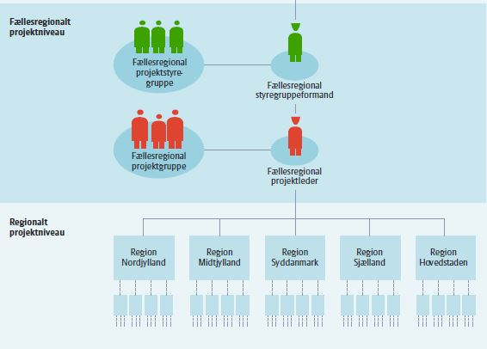

Tidsplan
(Her skitseres og begrundes de foreløbige hypoteser om projektets tidsplan for faserne Analyse, Anskaffelse, Gennemførelse og Realisering, samt skitse til faseplan for Analysefasen. Tidsplan illustreres ved en figur, hvor RSI projektmodellens faser er lagt på en tidslinje, dvs. figurens faser ”strækkes” så de passer på en korrekt tidslinje. Gerne max. 2 sider.)

(Indsæt figur og tekst her)
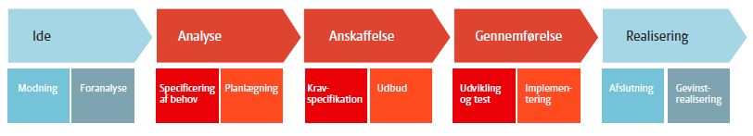

Tidsplan for fase II. Analyse
Aktivitet/produkt  (navn) | Start  (dato) | Slut  (dato) | Timer  (antal) | Indkøb  (kroner) | Afhængig af  (aktivitet/produkt)
Evt. etablering af regional projektorganisering
Evt. etablering af fora med interessenter fx klinikere
Evt. formulering af Mål, leverancer, succeskriterier og Business case
Evt. formulering af Interessentanalyse og Organisering.
Evt. formulering af Risikoanalyse
Evt. formulering af Forretningsarkitektur (klinisk opgaveløsning, i dialog m klinikere)
Evt. formulering af Løsningsarkitektur (it-landskab), Migreringsplan samt Sikkerhed
Evt. formulering af Anskaffelsesstrategi, Drift og Systemforvaltning
Evt. Formulering af Kvalitetsstyring
Evt. review i RITA
Evt. RSI risikovurdering (<10mio kr)
(Her indsættes tekst der begrunder planen for Analysefasen, herunder særlige emner der skal belyses.)

Business case
Business Case forudsætninger

(Forklar indholdet af de væsentligste linier i business casen og begrund størrelsen af tal, og angiv hvordan projektets omkostninger skal finansieres.)

Business case-oversigt
(indsæt det opsummerende business case-oversigtsskema fra Business case-bilaget til styregruppen (excel-ark-skabelon) her, gerne max. 2 sider inkl. tekst om de ledelsesmæssigt vigtigste BC-forudsætninger, herunder hvordan projektets omkostninger skal finansieres.)

Oversigt for hele perioden og samlede investeringer og gevinster
Oversigt for hele perioden (2016-2020)  Region Investeringer Gevinster Fællesregionale investeringer Fællesregionale gevinster Total  H 0 0 0 0 0  Sj 0 0 0 0 0  Sd 0 0 0 0 0  M 0 0 0 0 0  N 0 0 0 0 0  Total 0 0 0 0 0 |  |  | Samlede investeringer / projektomk.  Region 2016 2017 2018 2019 2020  Fælles 0 0 0 0 0  H 0 0 0 0 0  Sj 0 0 0 0 0  Sd 0 0 0 0 0  M 0 0 0 0 0  N 0 0 0 0 0  Total 0 0 0 0 0 |  |  | Samlede gevinster / driftsforbedringer  Region 2016 2017 2018 2019 2020  Fælles 0 0 0 0 0  H 0 0 0 0 0  Sj 0 0 0 0 0  Sd 0 0 0 0 0  M 0 0 0 0 0  N 0 0 0 0 0  Total 0 0 0 0 0
Investeringer/projektomkostninger fordelt på poster
Projektteam |  |  |  |  |  | Nye IT-systemer (anskaffelse) |  |  |  |  |  | Eksisterende IT-systemer (tilpasning) |  |  |  |  |  | Org. implementering og uddannelse |  |  |  |  |  | Teknisk implementering og udrulning
Region | 2016 | 2017 | 2018 | 2019 | 2020 | Region | 2016 | 2017 | 2018 | 2019 | 2020 | Region | 2016 | 2017 | 2018 | 2019 | 2020 | Region | 2016 | 2017 | 2018 | 2019 | 2020 | Region | 2016 | 2017 | 2018 | 2019 | 2020
Fælles | 0 | 0 | 0 | 0 | 0 | Fælles | 0 | 0 | 0 | 0 | 0 | Fælles | 0 | 0 | 0 | 0 | 0 | Fælles | 0 | 0 | 0 | 0 | 0 | Fælles | 0 | 0 | 0 | 0 | 0
H | 0 | 0 | 0 | 0 | 0 | H | 0 | 0 | 0 | 0 | 0 | H | 0 | 5 | 0 | 0 | 0 | H | 0 | 0 | 0 | 0 | 0 | H | 0 | 0 | 0 | 5 | 0
Sj | 0 | 0 | 0 | 0 | 0 | Sj | 0 | 0 | 0 | 0 | 0 | Sj | 0 | 0 | 0 | 0 | 0 | Sj | 0 | 0 | 0 | 0 | 0 | Sj | 0 | 0 | 0 | 0 | 0
Sd | 0 | 0 | 5 | 0 | 0 | Sd | 0 | 0 | 0 | 0 | 0 | Sd | 0 | 0 | 0 | 0 | 0 | Sd | 0 | 0 | 0 | 0 | 0 | Sd | 0 | 0 | 0 | 0 | 0
M | 0 | 0 | 0 | 0 | 0 | M | 0 | 0 | 0 | 0 | 0 | M | 0 | 0 | 0 | 0 | 0 | M | 0 | 0 | 0 | 0 | 0 | M | 0 | 0 | 0 | 0 | 0
N | 0 | 0 | 0 | 0 | 0 | N | 0 | 0 | 0 | 0 | 0 | N | 0 | 0 | 0 | 0 | 0 | N | 0 | 0 | 5 | 0 | 0 | N | 0 | 0 | 0 | 0 | 0
Total | 0 | 0 | 0 | 0 | 0 | Total | 0 | 0 | 0 | 0 | 0 | Total | 0 | 0 | 0 | 0 | 0 | Total | 0 | 0 | 0 | 0 | 0 | Total | 0 | 0 | 0 | 0 | 0

Gevinster/driftsforbedringer fordelt på poster
Forbedret opgaveløsning |  |  |  |  |  | Sparet tidsforbrug |  |  |  |  |  | Sparede IT-omkostninger |  |  |  |  |  | Sparet systemforvaltning
Region | 2016 | 2017 | 2018 | 2019 | 2020 | Region | 2016 | 2017 | 2018 | 2019 | 2020 | Region | 2016 | 2017 | 2018 | 2019 | 2020 | Region | 2016 | 2017 | 2018 | 2019 | 2020
Fælles | 0 | 0 | 0 | 0 | 0 | Fælles | 0 | 0 | 0 | 0 | 0 | Fælles | 0 | 0 | 0 | 0 | 0 | Fælles | 0 | 0 | 0 | 0 | 0
H | 0 | 0 | 0 | 0 | 0 | H | 0 | 0 | 0 | 0 | 0 | H | 0 | 0 | 0 | 0 | 0 | H | 0 | 0 | 0 | 0 | 0
Sj | 0 | 0 | 0 | 0 | 0 | Sj | 0 | 0 | 0 | 0 | 0 | Sj | 0 | 0 | 0 | 0 | 0 | Sj | 0 | 0 | 0 | 0 | 0
Sd | 0 | 0 | 0 | 0 | 0 | Sd | 0 | 0 | 0 | 0 | 0 | Sd | 0 | 0 | 0 | 0 | 0 | Sd | 0 | 0 | 0 | 0 | 0
M | 0 | 0 | 0 | 0 | 0 | M | 0 | 0 | 0 | 0 | 0 | M | 0 | 0 | 0 | 0 | 0 | M | 0 | 0 | 0 | 0 | 0
N | 0 | 0 | 0 | 0 | 0 | N | 0 | 0 | 0 | 0 | 0 | N | 0 | 0 | 0 | 0 | 0 | N | 0 | 0 | 0 | 0 | 0
Total | 0 | 0 | 0 | 0 | 0 | Total | 0 | 0 | 0 | 0 | 0 | Total | 0 | 0 | 0 | 0 | 0 | Total | 0 | 0 | 0 | 0 | 0

Risikostyring
(Her beskrives projektets foreløbige hypoteser om risikostyring, dvs. for forebyggelse og imødegåelse af de ledelsesmæssigt vigtigste og for projektet mest afgørende risici, som vil kunne hindre projektets fremdrift eller gennemførelse, og hvor RSI direktørkredsen måske har en rolle, fx med brug af nedenstående skema.)

(Indsæt tekst her – evt. ved brug af nedenstående tabel)

Risiko  (uønsket hændelse for projektet) | Forebyggelse  (hypoteser om projektaktiviteter der mindsker Sandsynlighed) | Imødegåelse  (hypoteser om mulige tiltag, der mindsker Konsekvens hvis det sker)
Fx økonomiske risici
Fx risici vedrørende etiske forhold
Fx risici vedrørende lovgivning
Fx risici vedrørende patienthensyn
Fx risici vedrørende politiske overvejelser

Arkitektur
(Her beskrives den opgaveløsning, der i fremtiden skal it-understøttes – og den it-understøttelse som må ændres eller etableres for at understøtte opgaverne. Indsæt forklarende tekst med overbliks-diagrammer. Gerne max. 2 sider.. Arkitekturafsnittet skal reviewes i RITA før det færdiggøres til RSI direktørkredsen. Afsnittet udarbejdes af projektets it-arkitekt i dialog med projektlederen og den regionale projektgruppe.)
Forretningsarkitektur – opgaveløsning i fremtiden
Indsæt tekst her - se eksempel på figur om fremtidig opgaveløsning.
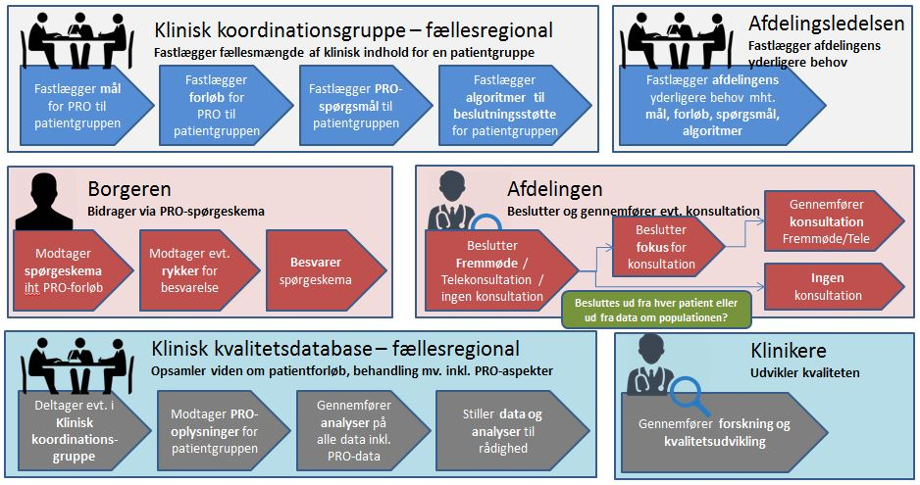
Løsningsarkitektur – it-landskab i fremtiden
(Indsæt tekst her – se eksempel på figur om fremtidigt it-landskab)
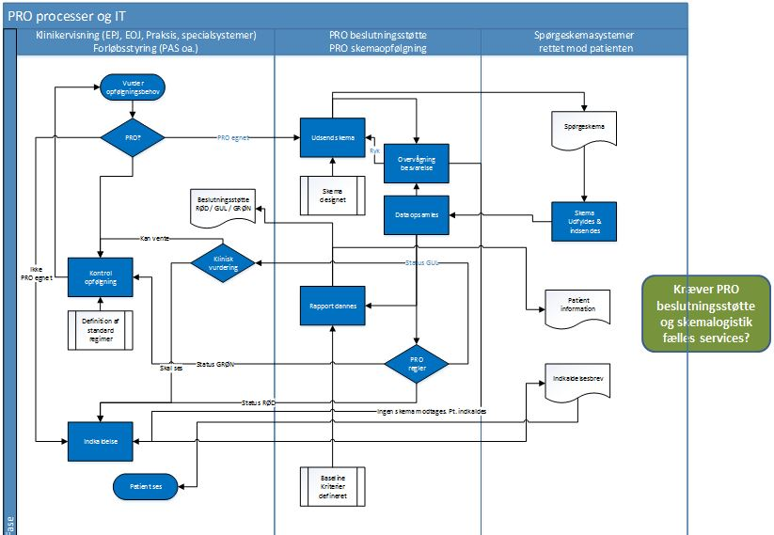

Systemforvaltning
(Her beskrives foreløbige hypoteser om, hvordan it-ændringer og it-anskaffelser bestilles eller indkøbes, om de driftmæssige behov, og om behovet for systemforvaltning. Gerne max. 1 side i alt.
Anskaffelse
Her skitseres foreløbige hypoteser om anskaffelsesstrategien på såvel it-udvikling som drift og evt. konsulentopgaver.
Hvilke af opgaverne med it-udvikling hhv. it-.drift anskaffes eksternt, og hvilke internt af medarbejdere i regionerne?
Hvad betyder de udbudsretlige rammer?
Hvad anskaffes ved yderligere brug eller tilpasning af hvilke eksisterende systemer iht. kontrakter med hvilke leverandører?
Hvad skal nyanskaffes, og hvilke indkøbsformer/udbud forventes anvendt? Hvordan ser leverandørfeltet ud, og hvordan forberedes og involveres leverandørerne på lige vilkår før selve udbuddet?

Drift og videreudvikling
Her skitseres foreløbige hypoteser om drift- og videreudviklingskravene for de involverede eksisterende og nye it-systemer, som indgår i it-understøttelsen – fx ”meget høj oppetid, 24/7 driftstid” etc.
Angiv foreløbige hypoteser om vigtige driftsmæssige afhængigheder, hvor de involverede it-systemer er afhængige af, at omgivende it-systemer virker, eller omvendt.
Angiv foreløbige hypoteser om behovene for løbende videreudvikling – forventes der at komme mange og hyppige ændringer til de involverede it-systemer som følge af nye kliniske behov mv.

Systemforvaltning
Angiv foreløbige hypoteser om opgaver i den løbende systemforvaltning, når de involverede it-systemer er ændret og/eller sat i drift – imellem de forskellige it-leverandører, regionernes kliniske organisation, regionernes it-organisation, og den fællesregionale systemforvaltning i SystemAnsvarlig Region (SAR)?

